1 U-Boot 工作原理
U-Boot的启动过程分为两阶段。第一阶段由汇编语言实现，与具体硬件平台相关；第二阶段由可读性和可移植性较好的C 语言实现，完成U-Boot 的主要功能。这样设计的优点在于可以把基于硬件的代码与系统的通用代码划分开，使得系统的移植工作主要针对第一阶段代码进行修改，而无需或只需少量修改第二阶段代码，简化了移植过程，提高了系统开发效率。
U-Boot第一阶段代码实现的主要功能有：
（1）硬件设备的初始化；
（2）为加载bootloader 第二阶段准备RAM 空间（即初始化SDRAM）；
（3）复制bootloader 第二阶段代码到RAM 空间（U-Boot拷贝其全部代码到RAM）；
（4）设置堆栈；
（5）跳转到第二阶段C代码入口处。
当系统完成代码搬运并设置好C 语言使用的堆栈等环境后，就会跳转到内存中的第二阶段代码C语言入口处继续运行。
第二阶段代码完成的主要功能有：
（1）继续初始化相关硬件设备（如串口、系统时钟及定时器等）；
（2）检测系统内存映射；
（3）加载内核映像及根文件系统映像；
（4）设置内核启动参数；
（5）调用内核。
第二阶段的U-Boot在设置好相应的终端设备后会停止等待若干秒，如果在该时间段内串口有输入，则U-Boot进入交互下载模式，循环读取串口命令并执行；如果串口没有输入，则U-Boot执行启动加载模式代码，将操作系统内核加载到内存并启动系统。

2 SDCARD驱动

2.1 Sdcard控制命令
Refer to the corresponding specifications for more details about the command
information.
There are four kinds of commands defined to control the MultiMediaCard:
a. broadcast commands (bc), no response.
b. broadcast commands with response (bcr), response from all cards simultaneously.
c. addressed (point-to-point) commands (ac), no data transfer on the DATA.
d. addressed (point-to-point) data transfer commands (adtc).
Response: a response is a token which is sent from the card to the host as an answner to a previously received command. A response is transferred serially on the CMD line.
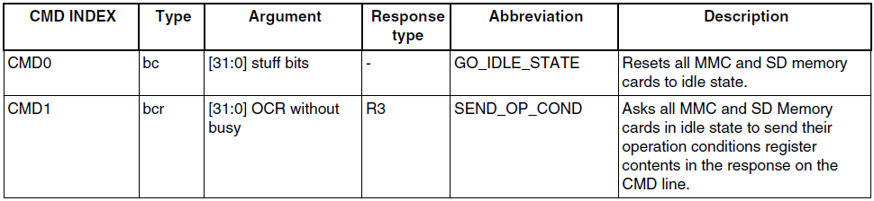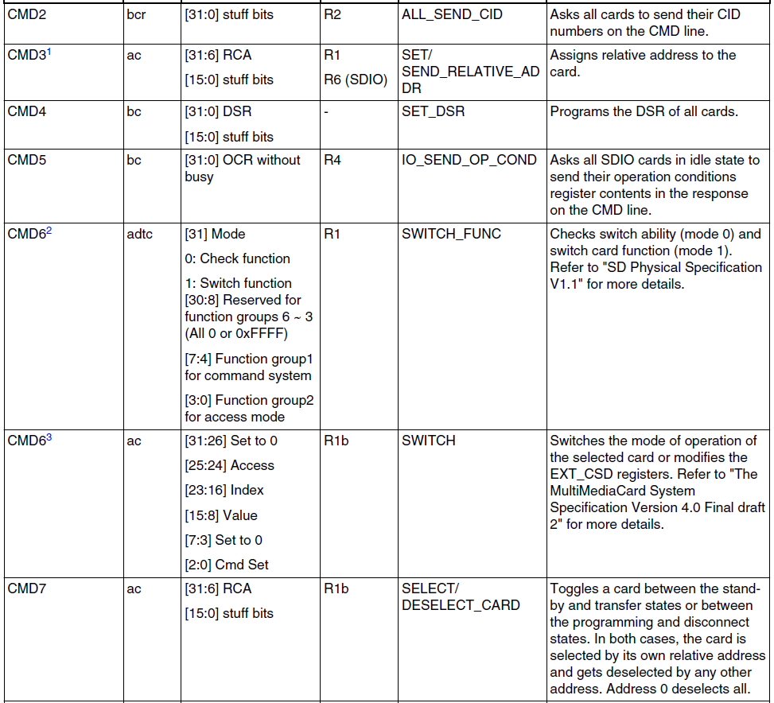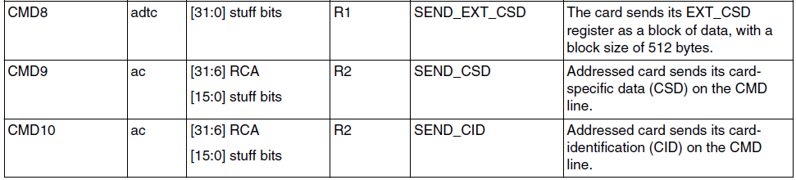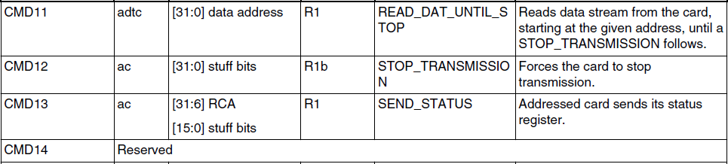
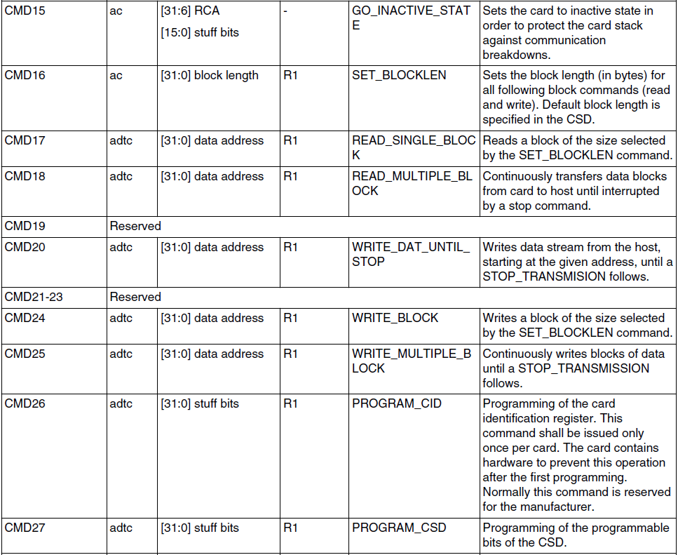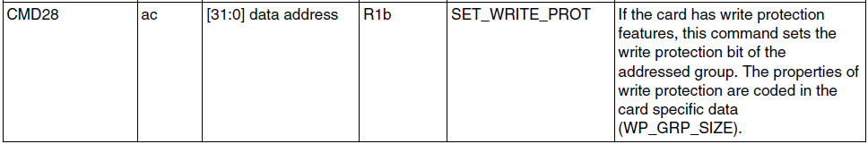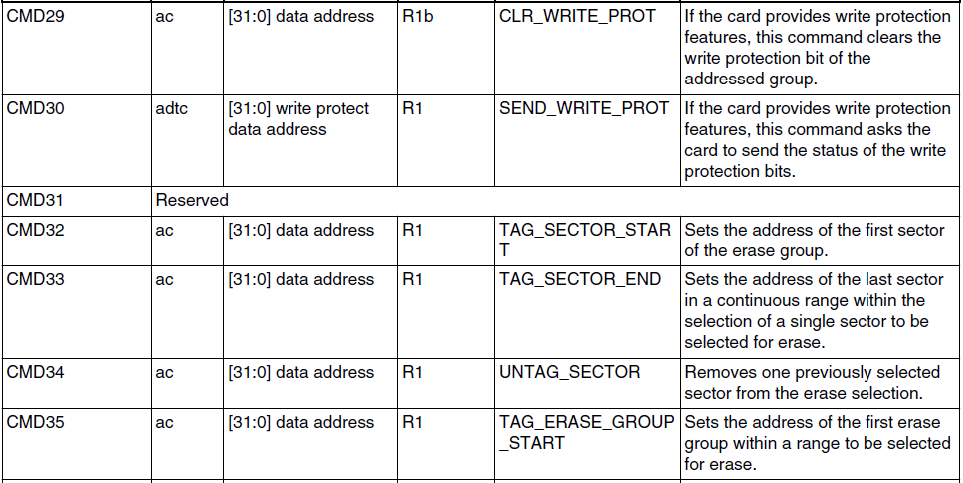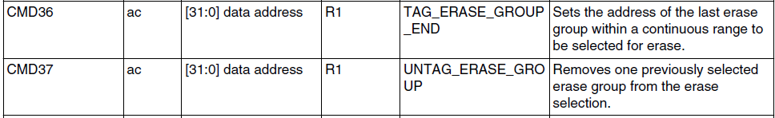
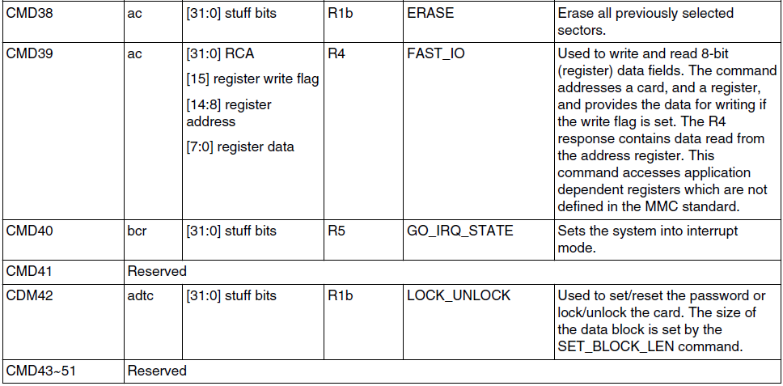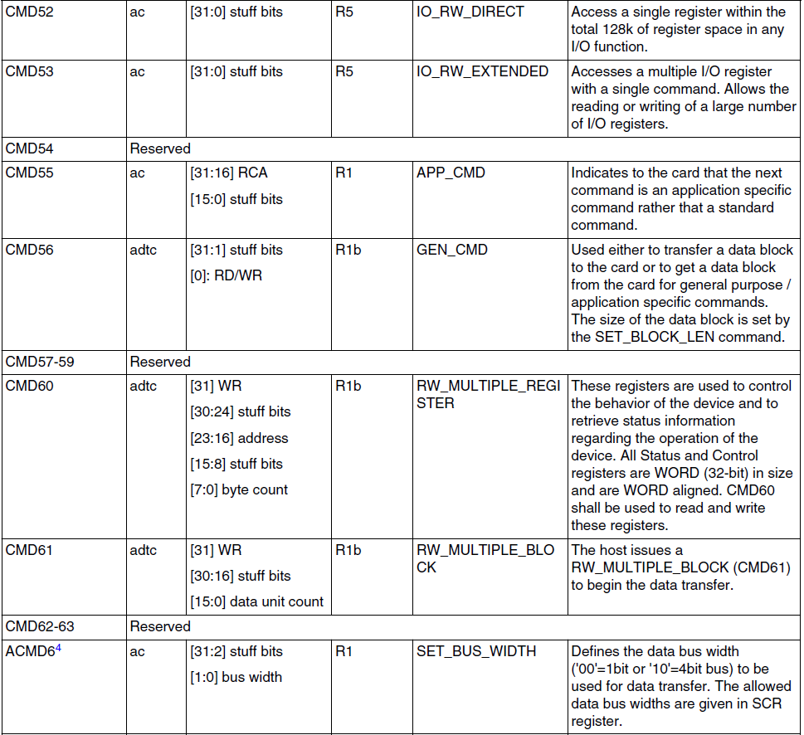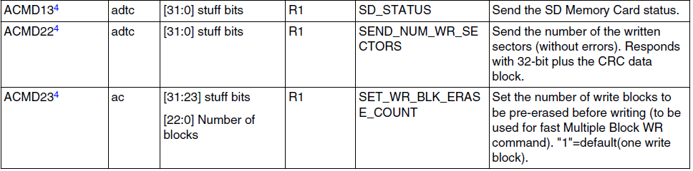
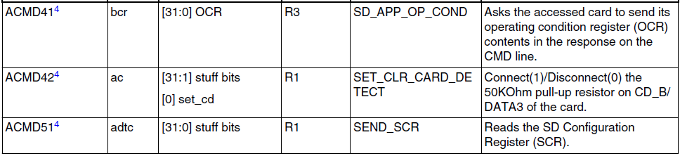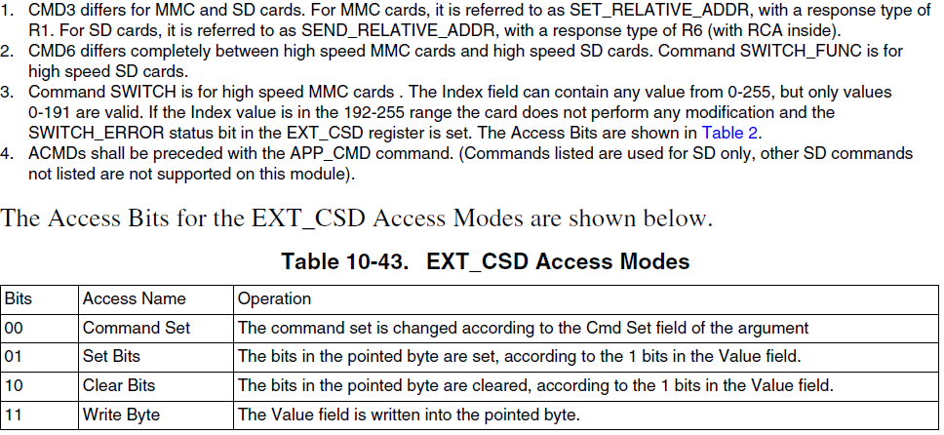

2.2 硬件连接及pin mux切换
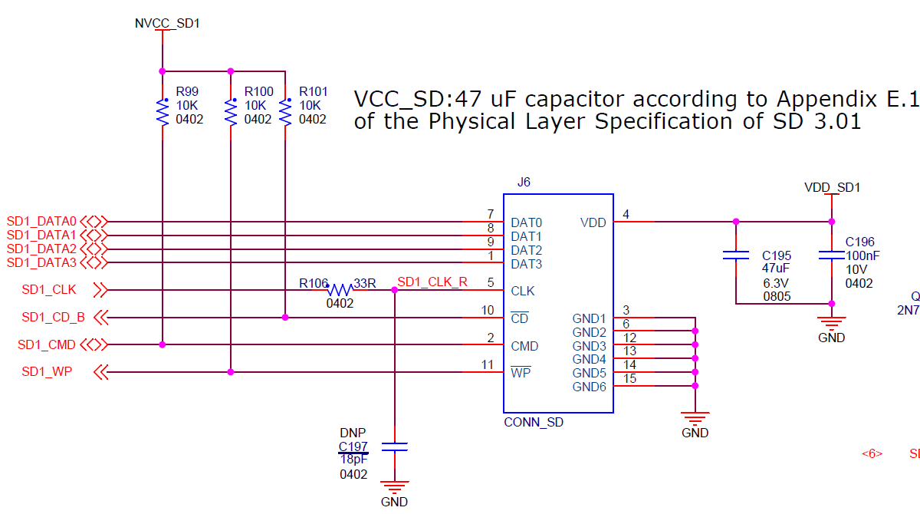
从上面的硬件连接可以看到，需要对如下的pin做IOMUX的配置。
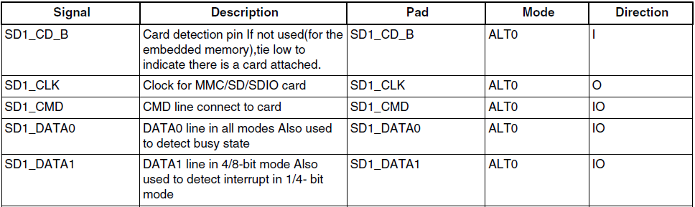
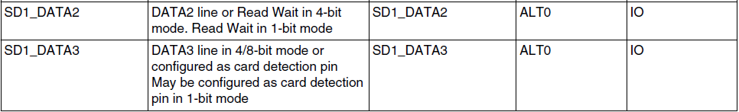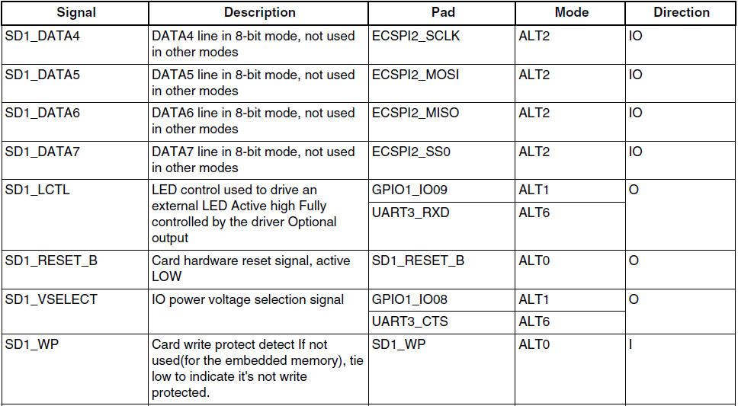
static iomux_v3_cfg_t const usdhc1_pads[] = {
MX7D_PAD_SD1_CLK__SD1_CLK | MUX_PAD_CTRL(USDHC_PAD_CTRL),
MX7D_PAD_SD1_CMD__SD1_CMD | MUX_PAD_CTRL(USDHC_PAD_CTRL),
MX7D_PAD_SD1_DATA0__SD1_DATA0 | MUX_PAD_CTRL(USDHC_PAD_CTRL),
MX7D_PAD_SD1_DATA1__SD1_DATA1 | MUX_PAD_CTRL(USDHC_PAD_CTRL),
MX7D_PAD_SD1_DATA2__SD1_DATA2 | MUX_PAD_CTRL(USDHC_PAD_CTRL),
MX7D_PAD_SD1_DATA3__SD1_DATA3 | MUX_PAD_CTRL(USDHC_PAD_CTRL),

MX7D_PAD_SD1_CD_B__GPIO5_IO0 | MUX_PAD_CTRL(USDHC_PAD_CTRL),
MX7D_PAD_SD1_RESET_B__GPIO5_IO2 | MUX_PAD_CTRL(USDHC_PAD_CTRL),
};

参考文献
【1】嵌入式开发经验：U-Boot SD卡启动的移植与功能扩展http://ee.ofweek.com/2013-12/ART-11001-2808-28760783.html

